Конфигурирование в системе «1С:Предприятие 8»

Домашнее задание 2.10.1

Создадим отчет «Валовая прибыль документа».
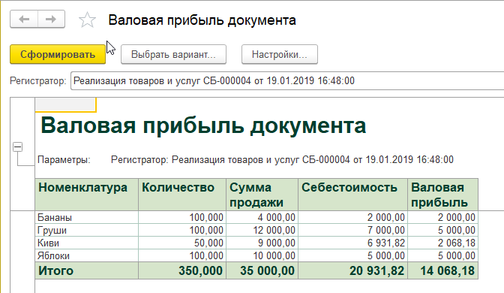
Условие: отчет сделайте по данным одного регистра «Себестоимость товаров». Подумайте какие изменения надо сделать в программе, чтобы получить такой отчет.

